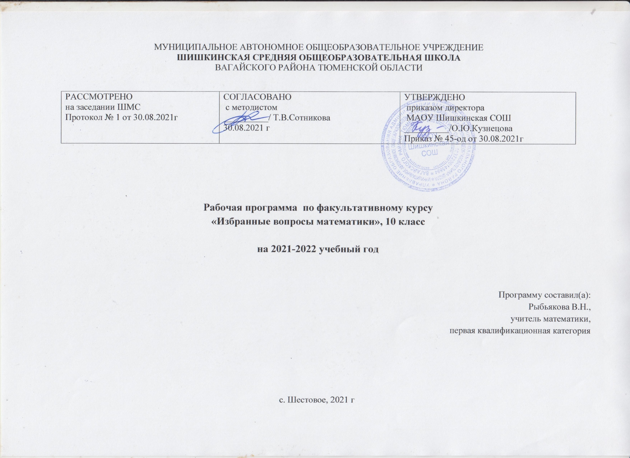
1.Планируемые результаты освоения учебного предмета.
стандартами

Личностные результаты:
- сформированность мировоззрения, соответствующего современному уровню развития науки и общественной практики;
- готовность и способность к самостоятельной, творческой и ответственной деятельности;
- готовность и способность вести диалог с другими людьми, достигать в нем взаимопонимания, находить общие цели и сотрудничать для их достижения;
- сформированность навыков сотрудничества со сверстниками, детьми младшего возраста, взрослыми в образовательной, общественно полезной, учебно-исследовательской, проектной и других видах деятельности;
- нравственное сознание и поведение на основе усвоения общечеловеческих ценностей;
- готовность и способность к образованию, в том числе самообразованию, на протяжении всей жизни; сознательное отношение к непрерывному образованию как условию успешной профессиональной и общественной деятельности;
- осознанный выбор будущей профессии и возможностей реализации собственных жизненных планов; отношение к профессиональной деятельности как возможности участия в решении личных, общественных, государственных, общенациональных проблем;
- сформированность представлений об основных этапах истории математической науки, современных тенденциях ее развития и применения.

Метапредметные результаты:
- умение самостоятельно определять цели деятельности и составлять планы деятельности; самостоятельно осуществлять, контролировать и корректировать деятельность; использовать все возможные ресурсы для достижения поставленных целей и реализации планов деятельности; выбирать успешные стратегии в различных ситуациях;
- умение продуктивно общаться и взаимодействовать в процессе совместной деятельности, учитывать позиции других участников деятельности, эффективно разрешать конфликты;
- владение навыками познавательной, учебно-исследовательской и проектной деятельности, навыками разрешения проблем; способность и готовность к самостоятельному поиску методов решения практических задач, применению различных методов познания;
- готовность и способность к самостоятельной информационно-познавательной деятельности, умение ориентироваться в различных источниках информации, критически оценивать и интерпретировать информацию, получаемую из различных источников;
- умение использовать средства информационных и коммуникационных технологий (далее – ИКТ) в решении когнитивных, коммуникативных и организационных задач;
- владение языковыми средствами – умение ясно, логично и точно излагать свою точку зрения, использовать адекватные языковые средства;
- владение навыками познавательной рефлексии как осознания совершаемых действий и мыслительных процессов, их результатов и оснований, границ своего знания и незнания, новых познавательных задач и средств их достижения;
- умение планировать и оценивать результаты деятельности, соотносить их с поставленными целями и жизненным опытом, публично представлять результаты деятельности, в том числе с использованием средств ИКТ.
Предметные результаты изучения предметной области "Математика и информатика" должны отражать:
Предметные результаты:
Обучающийся научится
- выполнять арифметические действия, сочетая устные и письменные приемы, применение вычислительных устройств; находить значения корня натуральной степени, степени с рациональным показателем, логарифма, используя при необходимости вычислительные устройства; пользоваться оценкой и прикидкой при практических расчетах;
- проводить по известным формулам и правилам преобразования буквенных выражений, включающих степени, радикалы, логарифмы и тригонометрические функции;
- вычислять значения числовых и буквенных выражений, осуществляя необходимые подстановки и преобразования;
- решать рациональные, показательные и логарифмические уравнения и неравенства, простейшие иррациональные и тригонометрические уравнения;
- применять алгоритмы решения уравнений, неравенств, систем уравнений и неравенств, содержащих переменную под знаком модуля;
- решать текстовые задачи с помощью составления уравнения, систем уравнений, методом подбора.
Обучающийся получит возможность научиться
- составлять уравнения и неравенства по условию задачи;
- применять алгоритмы практических расчетов по формулам, включая формулы, содержащие степени, радикалы, логарифмы и тригонометрические функции, используя при необходимости справочные материалы и простейшие вычислительные устройства;
выполнять построения и исследованРезультаты обучения представлены в Требованиях к уровню подготовки, задающих систему итоговых результатов обучения, которые должны быть достигнуты всеми учащимися, оканчивающими основную школу, и достижение которых является обязательным условием положительной аттестации ученика за курс основной школы.
В результате изучения курса ученик должен:
знать/понимать
- определение модуля числа, свойства модуля, геометрический смысл модуля;
- алгоритм решения линейных, квадратных, дробно-рациональных уравнений, систем уравнений, содержащих модуль;
- алгоритм решения линейных, квадратных, дробно-рациональных неравенств, систем неравенств, содержащих модуль;
- приемы построения графиков линейных, квадратичных, дробно-рациональных, тригонометрических; логарифмической и показательной функций;
- алгоритм Евклида, теорему Безу, метод неопределенных коэффициентов;
- формулы тригонометрии;
- понятие арк-функции;
- свойства тригонометрических функций;
- методы решения тригонометрических уравнений и неравенств и их систем;
- свойства логарифмической и показательной функций;
- методы решения логарифмических и показательных уравнений, неравенств и их систем;
- понятие многочлена;
- приемы разложения многочленов на множители;
- понятие параметра;
- поиски решений уравнений, неравенств с параметрами и их систем;
- алгоритм аналитического решения простейших уравнений и неравенств с параметрами;
- методы решения геометрических задач;
- приемы решения текстовых задач на «работу», «движение», «проценты», «смеси», «концентрацию», «пропорциональное деление»;
- понятие производной;
- понятие наибольшего и наименьшего значения функции;

уметь
- точно и грамотно формулировать теоретические положения и излагать собственные рассуждения в ходе решения заданий;
- выполнять тождественные преобразования алгебраических выражений и тригонометрических выражений;
- решать уравнения, неравенства с модулем и их системы;
- строить графики линейных, квадратичных, дробно-рациональных, тригонометрических; логарифмической и показательной функций;
- выполнять действия с многочленами, находить корни многочлена;
- выполнять преобразования тригонометрических выражений, используя формулы;
- объяснять понятие параметра;
- искать решения уравнений, неравенств с параметрами и их систем;
- аналитически решать простейшие уравнений и неравенства с параметрами;
- решать текстовые задачи на «работу», «движение», «проценты», «смеси», «концентрацию», «пропорциональное деление»;
использовать приобретенные знания и умения в практической деятельности и повседневной жизни для:
- выполнения тождественных преобразований выражений, содержащих знак модуля;
- решения линейных, квадратных, дробно-рациональных уравнений вида: f|x|= a; |f(x)|= a; |f(x)|= g(x); |f(x)|= |g(x)|;
- решения уравнений, содержащих несколько модулей; уравнений с «двойным» модулем;
- решения системы уравнений, содержащих модуль;
- решения линейных, квадратных, дробно-рациональных неравенств вида: f|x| a; |f(x)| ≤ a; |f(x)| ≤ g(x); |f(x)| ≤ |g(x)|; |f(x)| g(x);
- решения неравенств, содержащих модуль в модуле;
- решения систем неравенств, содержащих модуль;
- построения графиков линейных, квадратичных, дробно-рациональных функций содержащих модуль;
- поиска решения уравнений, неравенств с параметрами и их систем;
- аналитического решения простейших уравнений и неравенств с параметрами;
- описания свойств квадратичной функции;
- построения «каркаса» квадратичной функции;
- нахождения соотношения между корнями квадратного уравнения простейших математических моделей.
2. Содержание тем учебного курса:
- Преобразование алгебраических выражений (2 ч)
Доказывать тождества. Выполнять тождественные равносильные преобразования выражений
2. Уравнения и неравенства 3 ч
Способы решения линейных, квадратных и дробно-рациональных уравнений. Способы решения линейных, квадратных неравенств. Метод интервалов. Способы решения систем уравнений и неравенств.
3.Графики 6 ч
Графики функций (обзор) . Чтение графиков Применение графиков функций в тестах

4. Текстовые задачи 4 ч
Решение задач на проценты. Задачи на «движение», на «работу». Решение комбинаторных задач. Решение задач на проценты, на «концентрацию», на «смеси и сплавы».
5. Степенная функция. 5 ч
Обобщить понятие степенной функцией с действительным показателем, ее свойства и умение строить ее график; знакомство с разными способами решения иррациональных уравнений; обобщение понятия степени числа и корня n-й степени.
6.Показательная функция. 5ч
Систематизировать понятие показательной функции; ее свойств и умение строить ее график; познакомиться со способами решения показательных уравнений и неравенств.
7.Логарифмическая функция. 4ч
8. Формулы тригонометрии 5 часа
Основные тригонометрические формулы и их применение. Преобразование выражений с помощью формул тригонометрии.
Применение основных тригонометрических формул к преобразованию выражений.

Учебно- тематический план
№ п/п | Название темы (раздела) | Количество часов на изучение
1 | Преобразование алгебраических выражений | (2 ч)
2 | Уравнения и неравенства | (3ч)
3 | Графики | (6ч)
4 | Текстовые задачи | (4ч)
5 | Степенная функция | (5ч)
6 | Показательная функция | (5ч)
7 | Логарифмическая функция | (4ч)
8 | Формулы тригонометрии | (5ч)

3. Тематическое планирование с указанием количества часов

Тема/ количество часов | Номер урока | Тема урока/количество часов
Преобразование алгебраических выражений (2 ч) | 1 | Алгебраическое выражение. Тождество.
 | 2 | Тождественные преобразования алгебраических выражений. Различные способы тождественных преобразований
Уравнения и неравенства (3ч) | 3 | Способы решения линейных, квадратных и дробно-рациональных уравнений.
 | 4 | Способы решения линейных, квадратных неравенств. Метод интервалов.
 | 5 | Способы решения систем уравнений и неравенств.
Графики (6) | 6 | Графики функций (обзор)
 | 7 | Чтение графиков
 | 8 | Применение графиков функций в тестах
 | 9 | Решение задач заданные таблицей.
 | 10-11 | Решение тестов ЕГЭ
Текстовые задачи(4ч) | 12 | Решение задач на проценты
 | 13 | Задачи на «движение», на «работу».
 | 14 | Решение комбинаторных задач.
 | 15 | Решение задач на проценты, на «концентрацию», на «смеси и сплавы».
Степенная функция(5ч) | 16 | Степенная функция, ее свойства и график.
 | 17 | Преобразование степенных и иррациональных выражений.
 | 18 | Решение иррациональных уравнений.
 | 19-20 | Решение тестов ЕГЭ
Показательная функция(5ч) | 21 | Показательная функция, ее свойства и график.
 | 22 | Способы решения показательных уравнений.
 | 23 | Решение показательных неравенств.
 | 24-25 | Решение тестов ЕГЭ
Логарифмическая функция(4ч) | 26 | Логарифмическая функция, ее свойства и график.
 | 27 | Способы решения логарифмических уравнений.
 | 28 | Решение логарифмических неравенств.
 | 29 | Решение тестов ЕГЭ
Формулы тригонометрии(5ч) | 30 | Основные тригонометрические формулы и их применение.
 | 31 | Преобразование выражений с помощью формул тригонометрии.
 | 32 | Применение основных тригонометрических формул к преобразованию выражений.
 | 33-34 | Решение тестов ЕГЭ

